Муниципальное бюджетное дошкольное образовательное учреждение
«Детский сад №11»

Расширение социального партнерства

развлечение "Путешествие в Африку"

Открытие площадки ДОУ для детей инклюзивной группы имеющих нарушения опорно-двигательного аппарата.

Дата проведения: сентябрь 2014 г.

Место проведения: площадка гр.№11, д/с №11 (корпус №2) Советская 24

Время проведения: 20-25 мин

Участники: воспитанники инклюзивной группы
МБДОУ «Детский сад №11»;

Разработали:
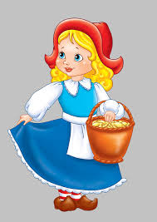
педагог-психолог Веденина И.Н,
воспитатель Парубина В.В.
муз.руководитель: Демьяненко А.А,
руководитель ОО "Радуга" Агранович О.И.

ЗАТО Северск

Цель: Создание доступной развивающей среды для успешной социализации детей с ограниченными возможностями здоровья, в коллектив обычно развивающихся сверстников на правах «равных партнеров».
Задачи:
- повысить мотивацию к развитию адаптивной физической культуры и спорта среди детей-инвалидов на игровых площадках ДОУ в условиях инклюзивного образования;
- создать радостное настроение и «толерантную» позицию у всех участников инклюзивного пространства посредством музыкально-игрового сюжета;
- развивать социальное партнерство направленного на развитие инновационных форм дошкольного образования.

Участники: воспитанники инклюзивной группы №11 МБДОУ «Детский сад №11» (2 детей-инвалидов с ДЦП и 15 нормативных детей); число специалистов ДОУ – 5 чел., число приглашенных представителей из городских организаций – 3 чел.
Игровые персонажи:
Бабушка Красной шапочки – педагог-психолог
Ведущая – музыкальный руководитель
Доктор Айболит – воспитатель группы
Красная шапочка - кукла
Оборудование:
- магнитофон, удлинитель, музыкальное сопровождение;
- оформление площадки – шары, флажки, торжественная лента, ножницы;
- фрукты и овощи для метания по количеству детей;
- шарф на шею жирафу;
- следы для направления передвижения (8-10 шт.);
- мелки для рисования;
- набор африканских животных, для игры в песочнице;
- игрушки слонов и обезьян;
- атрибуты костюмов бабушки и Айболита
- кукла в костюме Красной шапочки.

Ход праздника:
Звучит гимн инклюзивного образования - "Аленький цветок"
Ведущий: Внимание! Внимание!
Приглашаем всех на праздник!
Будут игры, будет смех
И веселые забавы приготовлены для всех!
(все собираются перед игровой площадкой)
Ведущий: Добрый день, дорогие друзья!
Сегодня мы пригласили гостей, которые помогли нам оснастить игровую площадку. Благодаря чему, наши воспитанники - дети с ограниченными возможностями здоровья наравне со своими сверстниками смогут рисовать мелом, играть в песочнице и играть с африканским жирафом.
Предоставляется слово представителям городских организаций (спонсоры), затем торжественное открытие игровой площадки (разрезание ленты).
__________________________________________________________________________________________________________________________________________________________
Ведущий: И так, вместе с гостями отправляемся в Африку.
Звучит музыка, появляется бабушка Красной шапочки
Бабушка К.Ш.: Здравствуйте, как я рада видеть вас! У вас праздник - просто класс! Слышала что вы идете в Африку, возьмите меня там моя внучка Красная шапочка гостит у доктора Айболита, а уже осень наступает учебный год начинается, пора ей возвращаться.
Ведущий: Конечно, пойдемте с нами, впереди необыкновенное путешествие! Вот она Африка! Посмотрите пальмы здесь высокие растут, море, а на море лодка, кто-то к нам плывет?
Дети с гостями заходят на площадку и останавливаются рядом с кораблем, в котором сидит Айболит.
Айболит: Здравствуйте ребятки! Здравствуйте взрослые! Как я рад всех вас видеть. А вы меня узнали?
Я – тот самый Айболит,
Что всех излечит, исцелит.
Но вы пришли сюда не за тем,
Милые дети Светы и Вовы,
Я надеюсь, вы здоровы, что сюда вас привело?
Бабушка К.Ш.: Здравствуй, дорогой наш Айболит, да мы все здоровы, я за внучкой пришла, пора ей возвращаться, где она?
Айболит: Да тут она только что с жирафа мороженом угощала, давайте спросим у него где она..
Подходим к МАФу "Жираф» для метания.
... но что такое, он не отвечает....ай-ай…горло заболело!
Красную шапочку не слушал.
Много, много, много мороженного съел
и ангиной заболел.
Чтобы вылечить его мне потребуется ваша помощь. Вы знаете, что для того чтобы быть здоровым нужно кушать витамины, а они живут в овощах и фруктах, если мы ими накормим жирафа, то он станет здоровым.
Игра «Собери витамины».
Цель: развитие умения бросать в вертикальную цель.
(Айболит выдает фрукты и овощи , а дети собирают их бросают в кольцо жирафа, а бабушка дарит жирафу шарфик)
Жираф: Спасибо, вам, а Красная шапочка пошла угостить солнышко мороженым, ступайте по следам и найдете ее.
(звучит песенка "Дорога к солнцу" следы ведут к доске для рисования, на ней изображено грустное солнышко без лучиков)
Айболит: Видать и солнышко заболело, совсем грустное, надо ему доброе слово сказать и лучик яркий нарисовать.
Игра-эстафета «Веселое солнышко» Цель: развитие графических навыков и формирование нравственности.
(Дети по очереди называют ласковое слово и рисуют лучик мелом на вертикальной доске, по окончании бабушка незаметно рисует солнцу улыбку )
Айболит: Ну вот, солнышко у нас улыбается, значит, оно здорово. Но что это, слышите....
(Раздается тревожная музыка, дети подходят к песочницам, где все африканские животные и пальмы валяются на песке)
Айболит: Ай, ай, ай! Все пальмы повалены, и животные лежат на песке замерзли, не могут подняться... Давайте поможем им, отогреем их своими теплыми сердцами...
Игра с песком «Африканская страна» Цель: развитие координации движений, формирование нравственности и обогащение знаний об окружающем.
(Дети поднимают африканских животных и сажают в песок пальмы)
Бабушка К.Ш.: что же делать, и тут моей внучки нет?
Айболит: я знаю, она в гостях у слонов и обезьян?
дети идут на Адаптационную площадку, там, рядом с турником на слоне сидит Красная шапочка. Бабушка радостно обнимает ее. За тем проводится игра "Ловкие обезьянки" Цель: развитие координации и согласованности движений.
(Дети влезают или подтягиваются на турнике и срывают банан )
Бабушка К.Ш.: Сегодня необычный день! Я встретилась со своей внучкой, а вы помогли Айболиту вылечить животных и рассказали, что мороженное надо кушать не спеша и малыми порциями. Но надо возвращаться, скажем, спасибо нашим гостям за прекрасное путешествие.
Обращение к гостям: Ваши добрые сердца, свершили чудеса, ведь дети смогут каждый день все вместе весело играть, а значит, заветные желания детей будут исполняться. Мы желаем, чтобы ваши заветные желания обязательно исполнились, и дарим на память волшебный "Цветик-Семицветик".
Вручают гостям медаль в форме цветка.
Ведущая: Наше путешествие заканчивается и надо отправляться в обратный путь.
Звучит музыка. Дети занимают места на корабле, звучит музыка. Продуктивная деятельность - обратная связь «Цветик-семицветик». Каждый гость, срывает лепесток и, приклеивая его к ватману, вписывает свое пожелание (возможно запросы, предложения или отзывы)
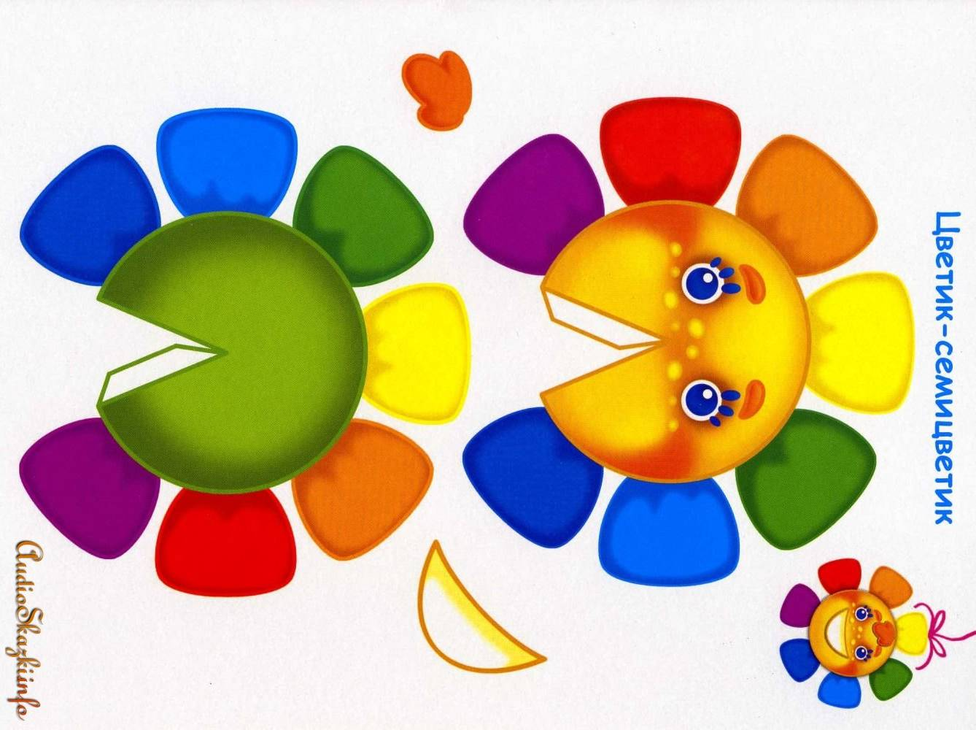
Приложение №1,2

